Программа «Веселые игрушки. Умелые руки».
Тема. «Простейший проволочный и картонный каркас».

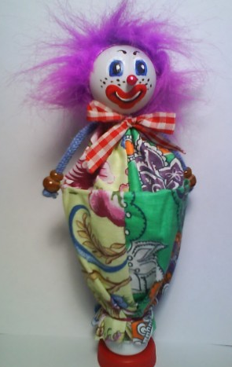
Простейший проволочный каркас.

«Клоун – дергунчик»

(работа выполняется с помощью родителей)

Задание 1. Приготовить все необходимое для работы.
Задание 2. Сшить и оформить голову игрушки.
Задание 3 . Собрать механизм работы игрушки.

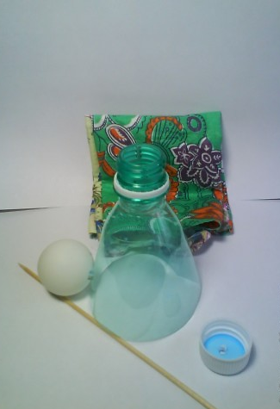
Добрый день. Решила предложить вам мастер-класс по изготовлению
куклы - дергунчика.

И так приступим.

1. Нам понадобится: горлышко от пластиковой бутылки, пробка, кусочек проволоки или палочка (в зависимости от размера игрушки), шарик для головы (его можно сшить из ткани), ткань для оформления работы.

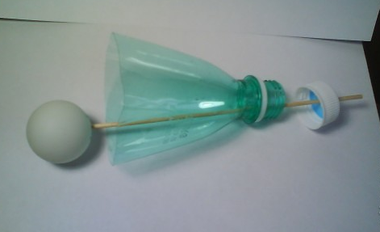

2. Собираем игрушку. В пробке делаем отверстие, диаметром стержня. Продеваем стержень через пробку, горлышко бутылки, одеваем шарик - голову.

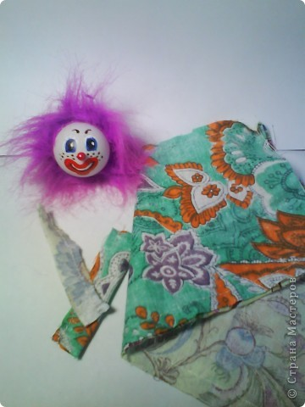

3. Расписываем голову, клеим волосы. Сшиваем ткань так, чтобы в нее можно было свободно вставить горлышко от бутылки, но в то же время не делайте ее очень широкой (получатся складки).

